Консультация для родителей
Тема: «Зачем петь детям перед сном?»
Подготовила: Музыкальный руководитель
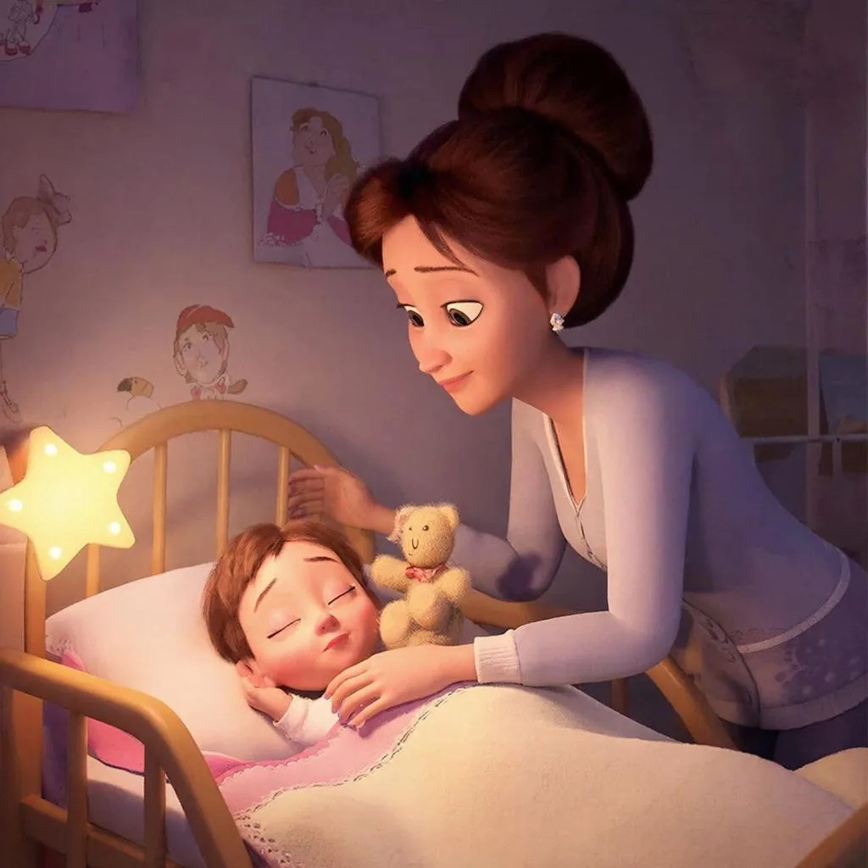 МДОАУ «ЦРР-д/с № 120 г. Орска «Крепыш»»
Хавронина С. А.

«Хлеб насущный и колыбель стоят рядом
Хлеб питает тело человека, а колыбель – душу»
Даже еще не родившийся ребенок воспринимает голос матери, и детская песенка в ее исполнении будет услышана. Ну а когда малыш родится, то мамины песни станут для него самым лучшим успокоительным.
Трудно предположить, насколько сильное влияние оказывает колыбельная песня на нервную систему малыша. Ребенок привыкает к маминому голосу еще до своего рождения, а, появившись на свет, он слышит много новых пугающих звуков, но его тревога и возбуждение уйдут сразу, как только он услышит родной голос и знакомую мелодию простой колыбельной.
Колыбельная песня это не только успокоительное для малыша, но и стимулятор речи, запоминание слов и целых фраз происходит намного легче.
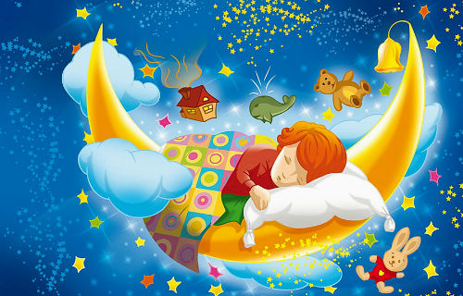
Если колыбельные песни ребенок слышит до школьного возраста, то в школе ему будет легко нараспев заучивать стихи. В первый год жизни ребенку лучше слушать песни, а не сказки, через голос и мелодию он чувствует настроение и любовь мамы.
Через колыбельную у ребенка формируется потребность в художественном слове, музыке. Постепенно привыкая к повторяющимся интонациям, ребенок начинает различать отдельные слова, что помогает ему овладеть речью, понимать ее содержание. С колыбельной песней ребенок получает первые представления об окружающем мире: животных, птицах, предметах.
Исследования последних лет показали, что колыбельные песни снимают тревожность, возбуждение, действуют на ребенка успокаивающе. Этому способствуют плавная мелодия, ритмическое сочетание слова и движения (легкое покачивание, но не тряска).

На Востоке, о плохом человеке говорят: "Ему мать не пела колыбельных песен".
Во время исполнения колыбельной своему ребенку мама рассказывает о настоящем и придумывает для него прекрасное будущее.
Разнообразьте репертуар колыбельных песен своим собственным сочинением. Ведь именно придуманные родителями колыбельные больше всего по-сердцу маленьким детям. Более того, они будут помнить их всю жизнь, и будут петь своим детям, так у вас появится своя колыбельная вашего рода.

